Производственная Компания «МЕГАПАК» с радостью готова предложить Вам широкую гамму деревообрабатывающего оборудования, оборудования для производства мебели, пристаночную механизацию для лесопильных, деревообрабатывающих и мебельных производств.

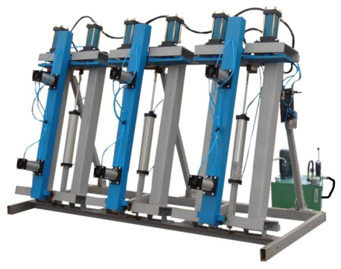 | Пресс для склейки бруса VESP 3000(6000,9000,12000)/1350-150  Гидравлический, зона склейки3000 (6000,9000,12000)х1300х150 мм, 6 (12, 18, 24) гидроцилиндров, 10 кг/см2, пневматические фронтальные прижимные балки 3 (6, 9, 12) шт.  ЦЕНА: 534 200 / 820 000 / 1 216 125 / 1 611 640 рублей
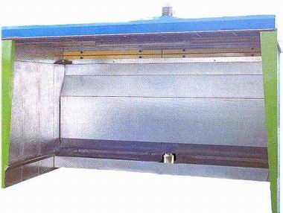 | Покрасочные камеры DF-3 (DF-4)  Камера с водяной завесой, 3000(4000)х2000х3200мм. Рабочая глубина 1220 мм. Вентилятор 2.2 кВт (Италия).Опции: активный пол.  ЦЕНА: 259 370 / 294 220 рублей
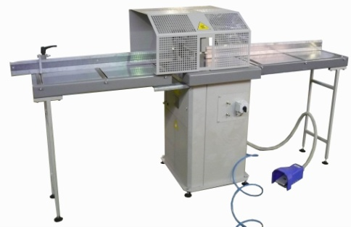 | Торцовочный станок TR-350P  Пневматика, сечение заготовки: 160x80/200x50/220x30 мм, мощность двигателя 3 кВт.  ЦЕНА: 85 0000 рублей
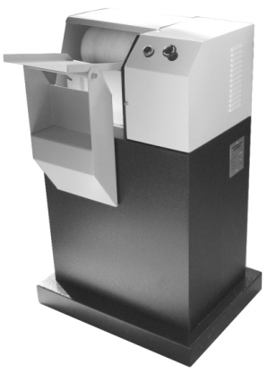 | Клеенаносящий станок для сращивания KGM-450  Ширина 220 мм, шаг 4 мм (Опция: профилирован.барабан с шагом 3,8 мм), 90 кг. Верхний кожух  ЦЕНА: 74 500 рублей
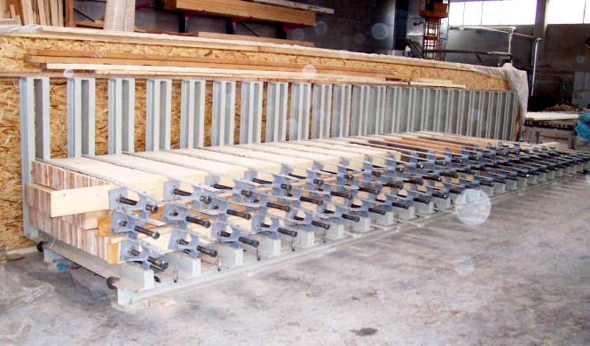 | Пресс стапельный серии KS  Механический, для слейки бруса 13000(длина неограниченна)х1450х300 мм, 4 этажа, усилие 8–12 кг/см2, прямолинейные и гнутоклееные балки.  ЦЕНА: ЗАКАЗ
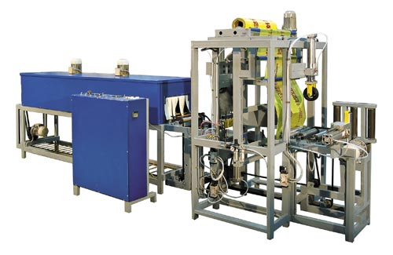 | Термоупаковочная линия МП-3Д П/А*  Для автоматической упаковки погонажных изделий в термоусадочную пленку ГОСТ 25951-83, толщина плёнки до 80 мкм, размер входного окна 340х250 мм; производительность 4.5 м3/ч, температура нагрева до 250 град., мощность 28.6 кВт, 800 кг  ЦЕНА: 645 000 рублей  * Предлагаем линии упаковки различного уровня автоматизации
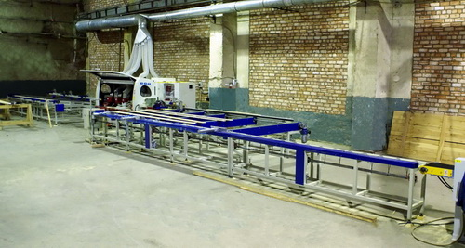 | Автоматическая система подачи и выгрузки для четырехстороннего станка для продукции длинной до 4 (6) метров  В составе: приводной роликовый транспортер , механизм автоматической загрузки (скорость подачи до 120м/мин), механизм автоматической выгрузки (поперечная скорость до 8 м/мин). Европейские комплектующие (SEW, FESTO, CAMOZZI, SKF и т.д.)  ЦЕНА: 874 400/ 948 000 рублей
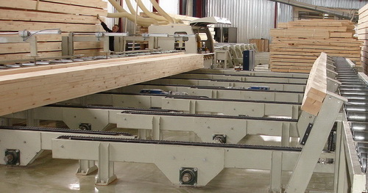 | Проектирование и производство механизации для заводов по производство погонажной продукции, клееного бруса, дверей, лестниц и т.д. по индивидуальным проектам.  ЦЕНА: ЗАКАЗ
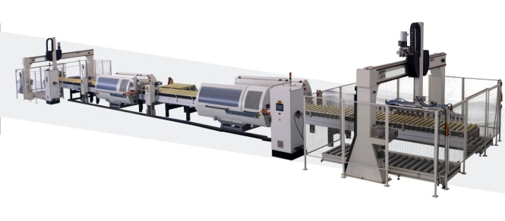 | Проектирование и производство механизации для мебельных предприятий, выпускающих различную продукцию.  ЦЕНА: ЗАКАЗ
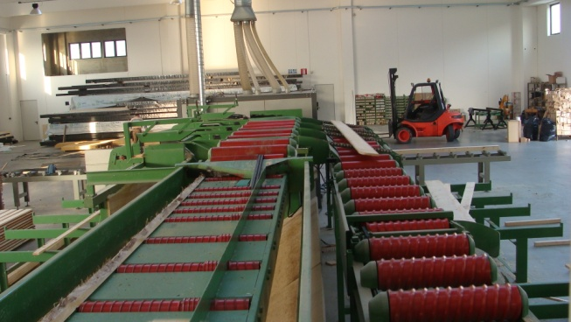 | Проектирование и производство механизации для лесопильных предприятий различного объема производства.  ЦЕНА: ЗАКАЗ

Все оборудование Вы можете приобрести в лизинг, кредит и рассрочку на самых выгодных условиях!
Дополнительную информацию об ассортименте и условиях покупки Вы найдете на нашем сайте www.megapack-kurs.ru,
а также позвонив по телефонам (495) 672-30-14, 368-40-00

